苏州大学 数据结构 课程2卷参考答案（共 3 页）

院系 计算机 专业 ____计科______
- 填空（2分×16）
1、O（m×n）
2、123456，123465；423561，543126
3、ABEF+*/TK**-
4、13
5、'abcdeopqr'；2
6、ABDEHCFIG
7、7；1
8、10，8
9、43/9
10、original.top_node new Node(original->entry) new_copy=new_copy->next

- 应用题(38分)
1、（1）3，4 （2分）
（2）A，B，C，D，G （2分）
（3）
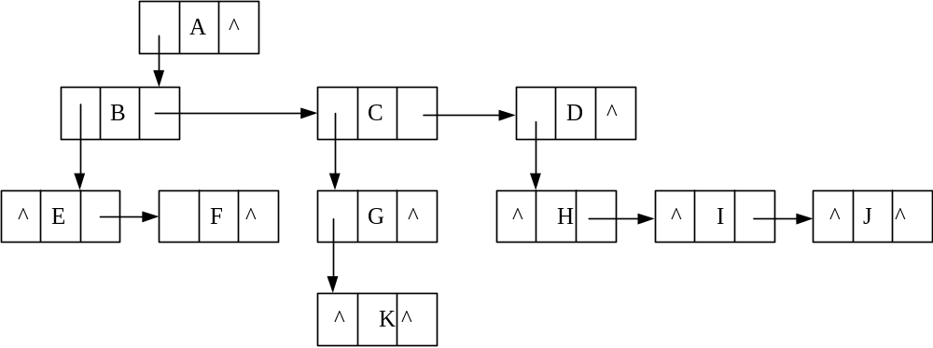
(3分)
（4）
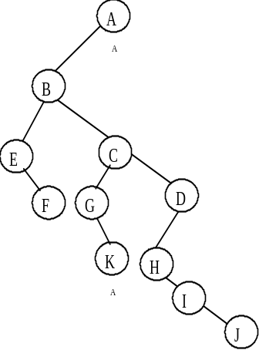 （3分）
2、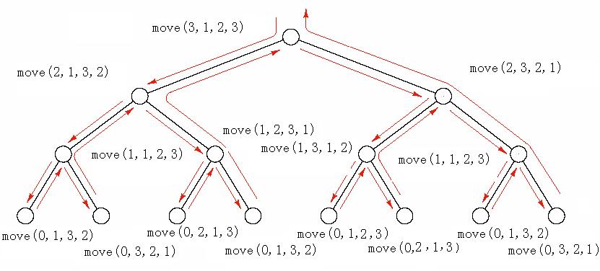
画出递归树结构得4分，其它每错2个结点扣1分。
（10分）

3、（1） 0 1 0 1 0 1 0 0
0 0 1 1 1 0 0 0
0 0 0 0 0 0 0 1
0 0 0 0 1 0 0 0
0 0 1 0 0 0 1 0
0 0 0 0 1 0 1 0
0 0 0 0 0 0 0 1
0 0 0 0 0 0 0 1
（2分）
（2）
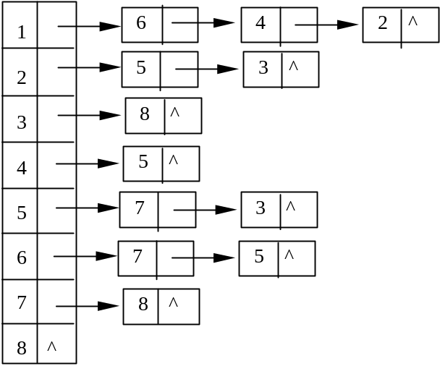
(2分)
（3）深度优先：V1，V2，V3，V8，V5，V7，V4，V6 （2分）
广度优先：V1，V2，V44，V6，V3，V5，V7，V8 （2分）
（4）G的一个拓扑序列：V1，V2，V4，V6，V5，V3，V7，V8 （2分）

4、（1）15，25，35，50，20，40，80，85，36，70
15，20，25，35，40，50，80，85，36，70
15，20，25，35，36，40，50， 70，80，85 （4分）
（2）首选堆排序，最后选取快速排序，归并排序，堆排序 （4分）

三、算法设计题（30分）

1、
class Queue（总10分）
{public: (4分)
Queue();
bool empty();
bool full();
Error_code Append(Qentry &item);
Error_code serve();
Error_code retrieve(Qentry &item);
Private:
int rear;
int length;
Qentry entry[Maxq];
}

Error_code append(Qentry &item) {
if (length= =maxq) return OVERFLOW;
rear=(rear+1) % maxq;
entry[rear]=e;
length++;
return OK;
} （3分）
Error_code serve(Qentry &item) {
if (length= =0) return ERROR;
head=((rear+ entry)-length+1) % maxq;
item=entry[head];
length--;
return OK;
} （3分）

2、int tree_leafcount (Cstree T,int &num) {
if (!T) num=0;(1分)
if (T->lchild==NULL)
{
num=num+1;
leaf(T->nextsibling);
}（3分）
else
{ leaf(T->firstchild); （3分）
leaf(T->nextsibling); （3分）
}
}

3、int graph_count(ALGraph G) {
k=0; （1分）
for (i=1;i<=n;i++)
if (G.vertices[i].firstarc!=NULL) {
j=0;
p= G.vertices[i]. firstarc;
while (p) {
p=p->nextarc;
j++;
} （5分）
if (j= =2) k++; （2分）
}
return k; （2分）
}

